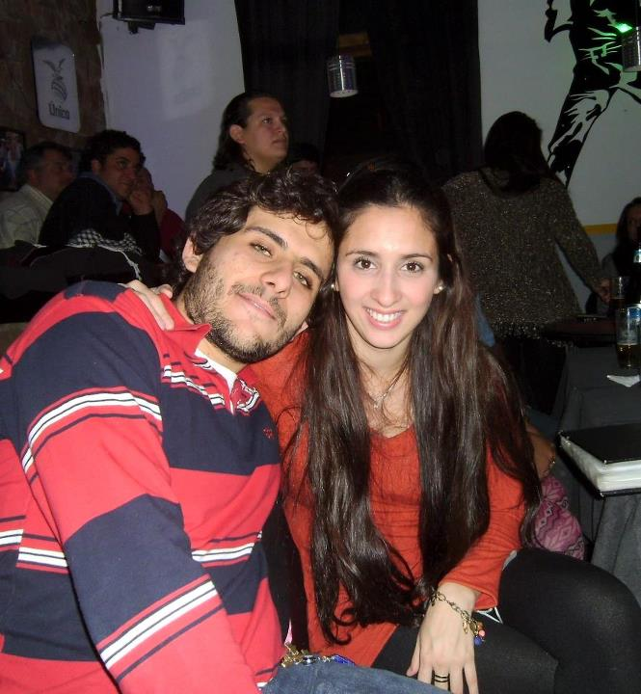

### Datos personales

**Nombre y Apellido:**ARIANA GISEL D’ANDREA

**Fecha de nacimiento:**31 de Marzo de 1991

**Lugar de nacimiento:**Tartagal, Argentina

**D.N.I**: 35.928.976

**Dirección:**Reyes Católicos 1575, dpto 2 “F” - Salta Capital

**Teléfono Celular:** 03873-15404230

**Email:**giseldandrea@hotmail.com

### Formación Académica

Estudios Secundarios:

* **Bachiller con orientación en tecnología de la elaboración de alimentos. Colegio Institudo de Educación Media (IEM).**

Estudios Terciarios:

* **Técnico en Gestión de Recursos Humanos. Instituto Jean Piaget.**
* **Lic. en Gestión de Recursos Humanos. Universidad Siglo XXI. Cursando actualmente a Distancia.**

### FORMACIÓN COMPLEMENTARIA

* **Selección de Personal y Búsqueda de talentos**,Fundación Salta.
* **Búsqueda, Selección y Satisfacción Laboral**, COPAIPA.
* **Oratoria,** en carácter de organizadorarealizado en Pro Cultura.
* **Motivación,** Fundación Roberto Romero. Lic. Josefina Carusso
* **Liderazgo en conducción de personas,** Fundación Roberto Romero. Lic.Josefina Carusso
* **Herramientas para el desarrollo del capital humano en las organizaciones.** Casa de la cultura, Martha Alles.

### EXPERIENCIA LABORAL

Farmacia TADEO:

* **Rubro: Farmacia**
* **Lugar: Tartagal**
* **Actividad: Atención al cliente**
* **Período: Marzo 2009 – Diciembre 2009**

Municipalidad de Salta:

* **Rubro: Recursos Humanos**
* **Lugar: Subsecretaría de Obras Públicas**
* **Actividad: Práctica Profesional Obligatoria para obtener la Tecnicatura en Recursos Humanos**
* **Período: Septiembre 2012 a Diciembre 2012**

Consultora Carina Di Fonzo:

* **Rubro: Recursos Humanos**
* **Lugar: Consultora de Recursos Humanos**
* **Actividad: Clasificación de Curriculum Vitae, realización de entrevistas laborales a diferentes profesionales del medio, creación de informe de entrevistas y evaluación de desempeño, publicación de avisos en la plataforma web computrabajo, realización de tareas administrativas , pedido de referencias.**
* **Período:Marzo 2013 a la actualidad**

### IDIOMAS

* Inglés:Instituto Salteño de Idiomas**.**
  + **Lee:**Muy bien
  + **Habla:** Bien
  + **Escribe:** Bien

### INFORMATICA

* Muy buen manejo de PC.
* Muy buen manejo de Microsoft Word, Excel.
* Fluido manejo de internet.

### Aptitudes Y Actitudes

* Creatividad, capacidad de aprendizaje
* Resolución de problemas y conflictos
* Capacidad de relación, contacto y comunicación
* Trabajo en equipo y cooperación
* Iniciativa, entusiasmo y ganas de trabajar